

Institut Sains dan Teknologi Terpadu Surabaya
Jl. Ngagel Jaya Tengah 73 - 77, Surabaya 60284
Telp. (031) 5027920 Fax. (031) 5041509

Laboratorium : E-401
Waktu : Kamis, 15.45
Minggu Ke : 2
Materi : Advanced Component

Praktikum : Visual Programming
Jurusan : S1 – Informatika
Tanggal : 25 September 2025
Jenis Soal : Materi & Tugas

MATERI (TOTAL: 35)
Buatlah aplikasi BrainLah dengan tampilan awal sebagai berikut:
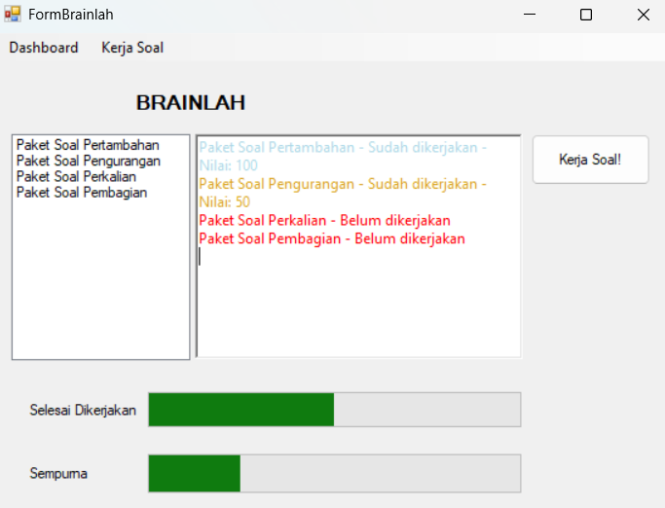
Pada tampilan awal tampilkan dashboard dimana pada bagian ini user dapat melihat semua paket soal yang ada, disini akan ada 4 paket soal yang berisikan 4 pertanyaan pertambahan / pengurangan / perkalian / pembagian, untuk richtexboxnya akan memiliki format seperti dibawah :
Paket Soal <Tipe Soal> - <Status Pengerjaan (Belum dikerjakan/Dikerjakan)> - <Nilai (Setelah dikerjakan)>
Untuk penjelasan pewarnaannya seperti dibawah :
- Merah (Color.Red) = Belum Dikerjakan
- Kuning (Color.GoldenRod) = Sudah dikerjakan tapi nilai tidak sempurna
- Biru Muda (Color.Lightblue) = Sudah dikerjakan dan nilai sempurna
Ketika user select salah satu soal dan menekan Kerja soal maka button akan disabled dan user pindah ke tab kerja soal, disini button akan terdisabled hingga user selesai mengerjakan soal. Jika user belum memilih soal maka tampilkan pesan lewat mbox.
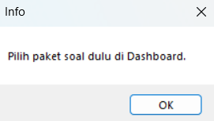
Untuk progressbarnya ada dua, tiap soal yang sudah dikerjakan atau sempurna (Nilainya 100) mendapat progress sebesar 25% dengan maksimal 100%
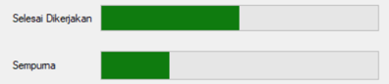
Kerja Soal
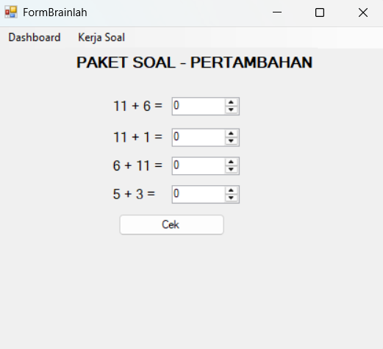
Pada bagian ini akan ada pertanyaan dimana user dapat memasukkan jawaban pada numericupdown. Setelah user menekan tombol cek maka kembalikan ke dashboard dan berikan pesan mbox yang berisikan jawaban yang benar salah berapa dan nilai akhir user berapa, ganti pula untuk hasil dari listboxnya agar sesuai dengan status paket soal.
(HINT :Untuk pertanyaannya bisa diset sendiri untuk soal soalnya)

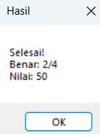

Hint:
- Untuk add ke listbox, buat string penampung dulu stringnya ditambahkan terus sesuai kondisi yang terpenuhi (Cth : “” -> Tambah nama -> “Paket Soal Pertambahan –“ -> Sudah dikerjakan atau belum? -> “Paket Soal Pertambahan – Sudah Dikerjakan“ -> dstnya

DILARANG MENGGUNAKAN MATERI YANG BELUM DIAJARKAN PADA MINGGU INI
JIKA MELANGGAR MAKA NILAI MATERI : 0

PERHATIKAN KETENTUAN DIBAWAH :
- Highlight kriteria yang dikerjakan dengan warna kuning dan kumpulkan word beserta dengan file materi, apabila tidak dikumpulkan maka materi tidak akan diperiksa.
- Akan ada pengurangan nilai sebesar -5 untuk setiap kriteria yang dihighlight namun tidak dikerjakan.
- MENCONTEK = Nilai MOD 2

MATERI : 35
SCORE | KRITERIA
0/4/6 | List Paket Soal benar dan statusnya sesuai dengan contoh soal  (4 : Kurang sesuai)
0/2/4 | Bisa memilih soal dengan benar dan button terubah dengan benar
0-6 | Tampilan warnanya sesuai dengan contoh soal  (@2 : Masing masing status)
0/1/3 | Tab kerja soal dapat diakses lewat menustrip dengan benar dan pengecekan sesuai  (1 : Tidak ada pengecekan select soal)
0/3 | Soal yang ditampilkan sesuai dengan paket soal
0/2/4 | Pengecekan hasil jawaban soal benar dan pesan tertampil dengan benar  (2 : Perhitungan skor kurang tepat)
0/2/4 | Progress bar benar untuk paket yang selesai dan nilai yang sempurna  (@2 : Masing masing progress bar sesuai)
0/3 | Nilai benar dan terupdate sesuai ke listboxnya
0/2 | Tampilan sesuai dan rapi
Total : 35

TUGAS (TOTAL = 25)
Buatlah Game Fishing Lembah Bintang sederhana dengan tampilan awal seperti dibawah. Akan ada 3 menustrip yang bisa ditekan untuk berpindah ke halaman yang sesuai
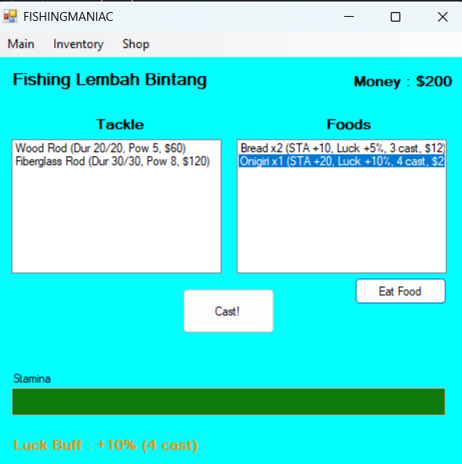

Tackle
Untuk memancing user harus memilih tackle terlebih dahulu, disini tiap tackle akan memiliki stats yang berbeda beda dan dapat membantu user untuk memancing. Untuk statsnya dan kegunaanya akan dijelaskan lebih detail dibawah
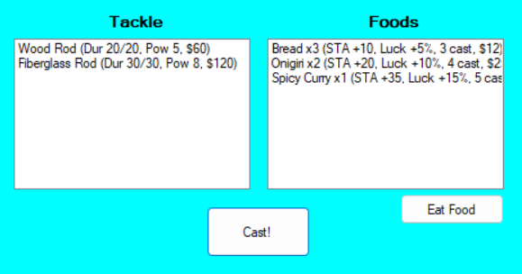
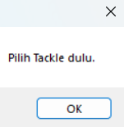

Setelah memilih tackle maka user dapat menekan tombol cast untuk memulai memancing, disini ada beberapa hal yang perlu diperhatikan.
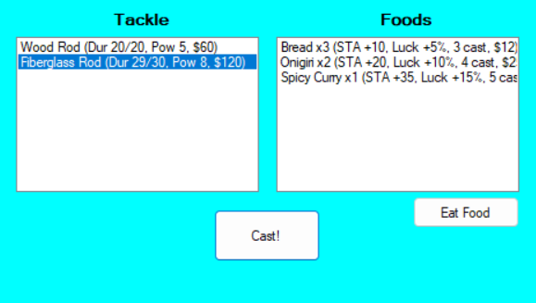

Fish Chance (Menentukan pemain mendapatkan ikan apa)
Rarity | Peluang (%) | Rentang roll (0–99)
Common | 50% | 0–49
Uncommon | 25% | 50–74
Rare | 15% | 75–89
Epic | 7% | 90–96
Legendary | 3% | 97–99
Setiap user melakukan cast ada beberapa hal yang harus diperhatikan, disini untuk raritynya seperti diatas. Untuk chancenya sendiri lakukan random 0-99 dan jika angka berada pada rentang angka tersebut maka ikan di rarity tersebut yang akan didapat dan setiap rarity memiliki 2 ikan jadi random 50% saja dan ikan yang dipancing akan didapatkan
Contoh :
Random Angka (0-99) -> 30 (Artinya Common) -> Random 50% Antara (Carp atau Perch) -> Carp

Hook Chance (Menentukan apakah pemain mendapat ikan atau tidak)
Setelah mendapatkan ikannya disini akan ada perhitungan apakah user bisa mengkait ikannya atau lepas, untuk perhitungannya seperti dibawah
Hook Chance = 50 + Power − (5 × Difficulty) + (Luck / 5)
Agar lebih jelas perhatikan contoh dibawah :
Tackle : Fiberglass Rod (Power 8)
Difficulty : Catfish (Difficulty : 2)
Luck : Spicy Curry (Luck : 15%->15)
Hook Chance = 50 + 8 – (5 x 2) + (15/5) = 58 – 10 + 3 = 51% Chance
Pengecekan = Random (0-99) < 51% = Kalau diambang (0-51) maka fish bisa direel
Jika fish tidak bisa dihook maka tampilkan pesan hook failed, jika berhasil dihook maka tampilkan message boxnya dan mulai melakukan reeling

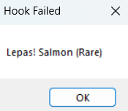
Gagal Hook

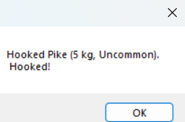
Berhasil Hook

Reel Power (Menarik ikan dengan menekan button Reel)
Setelah user menghook ikan maka tampilkan progress bar dan ganti tulisan button menjadi Reel! Tampilannya akan seperti dibawah
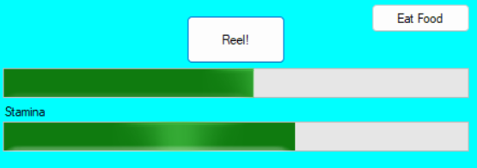
Untuk rumusnya menggunakan rumus seperti dibawah jadi setiap melakukan reel untuk progressnya akan bertambah sesuai dengan rumus dibawah, jika progressnya sampai ke 100 maka ikan berhasil dipancing
GainPerClick = 8 + Power − (2 × Difficulty)
Contoh :
Tackle : Fiberglass Rod (Power 8)
Difficulty : Catfish (Difficulty : 2)
GainPerClick = 8 + 8 – (2 x 2) -> +12% Progress reeling
Setelah berhasil menangkap ikan, hilangkan progress bar dan kembalikan ke semula dan berikan mbox untuk ikan yang didapat dan statsnya apa
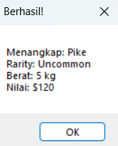
Untuk Rumus nilai jualnya seperti dibawah, beratnya akan dirandom sesuai dengan rentang beratnya.
Nilai jual = BasePricePerKg × Berat × MultiplierRarity
Multiplier:
- Common × 1
- Uncommon × 2
- Rare × 4
- Epic × 7
- Legendary × 12
Stamina (Energi yang digunakan untuk cast dan reel)
Untuk stamina perhitungannya untuk tiap cast maka kurangi sebanyak -5, untuk tiap reel kurangi sebanyak -2. Pastikan pula user memiliki stamina yang cukup, jika staminanya habis maka tidak bisa melakukan cast. Saat reel jika stamina habis maka ikannya tidak bisa ditangkap

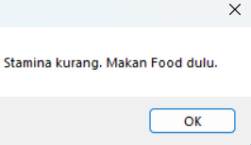
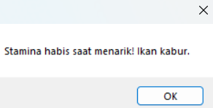
Eat Food (Menambah Stamina dan luck boost)
Disini user dapat select makanan dan menekan tombol eat food untuk menambah stamina dan memberikan luck boost (Untuk kegunaan luck mengikuti rumus rumus yang ada diatas), disini untuk tiap makanan ada batasnya. Luck boost memiliki durasi tergantung dengan makanannya, setelah melakukan cast maka kurangi durasi dari luck boostnya, Luck boost bersifat rewrite boost yang ada sehingga tidak bisa distack.
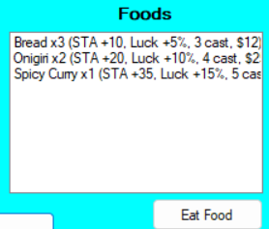

Inventory
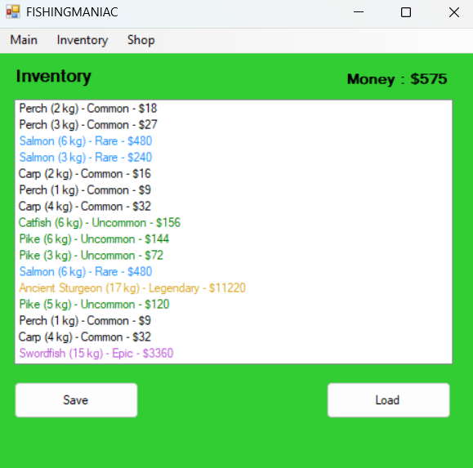
Di bagian Inventory user dapat melihat semua hasil ikan yang didapat dan user dapat menjual ikannya dengan double click ikan yang ingin dijual. Berikan pula mbox untuk memastikan apakah user ingin menjual ikannya atau tidak, jika sudah maka tambahkan uang sesuai dengan harga jual ikan.
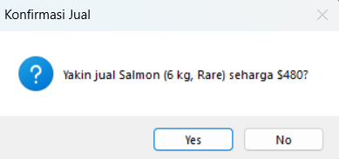
Button Save dan load digunakan untuk menyimpan list inventory yang dimiliki user, ketika save maka simpan isi listbox inventory dan simpan dengan format file .txt, user bisa load pula txt untuk rewrite inventory yang dimiliki user sekarang
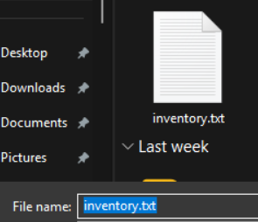
Shop
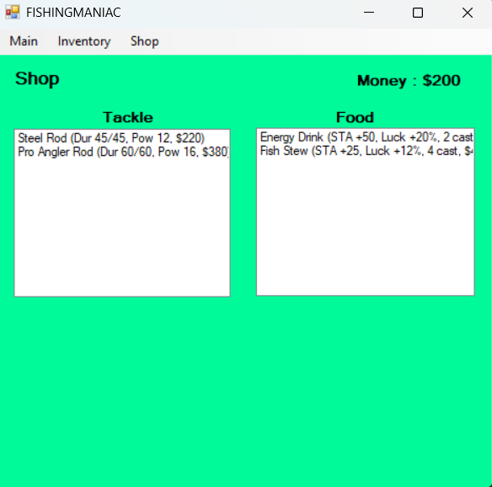
Pada bagian ini user dapat membeli tackle dan food yang ada, disini untuk stoknya unlimited dan dapat dibeli dengan double click item yang ingin dibeli, berikan pesan konfirmasi pula untuk item yang ingin dibeli. Berikan pengecekan pula untuk uang yang dimiliki user apakah cukup untuk membeli barang tersebut, jika sudah membeli maka kurangi uang user dan masukkan item ke list food/tackle user.
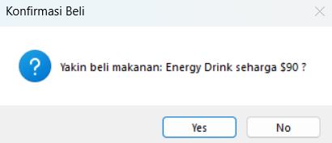
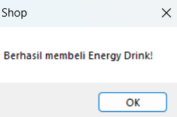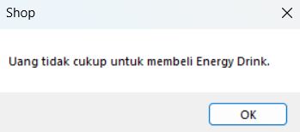
Lembang Bintang Fishing Wiki
Ikan
Nama Ikan | Rarity | Difficulty | Base Value | Berat Min–Max (kg)
Carp | Common | 1 | 8 | 1–4
Perch | Common | 1 | 9 | 1–3
Pike | Uncommon | 2 | 12 | 2–6
Catfish | Uncommon | 2 | 13 | 3–7
Salmon | Rare | 3 | 20 | 3–9
Trout | Rare | 3 | 18 | 2–8
Tuna | Epic | 4 | 28 | 5–15
Swordfish | Epic | 4 | 32 | 6–16
Golden Carp | Legendary | 5 | 50 | 8–20
Ancient Sturgeon | Legendary | 5 | 55 | 9–22
Food
Nama | +Stamina | Luck Bonus | Durasi (Cast) | Harga | Status
Bread | 10 | +5% | 3 | 12 | Starter
Onigiri | 20 | +10% | 4 | 25 | Starter
Spicy Curry | 35 | +15% | 5 | 60 | Starter
Energy Drink | 50 | +20% | 2 | 90 | Shop
Fish Stew | 25 | +12% | 4 | 48 | Shop
Tackle
Nama | Power | Harga | Status
Wood Rod | 5 | 60 | Starter
Fiberglass Rod | 8 | 120 | Starter
Steel Rod | 12 | 220 | Shop
Pro Angler Rod | 16 | 380 | Shop

Hint
- Warna boleh diubah sesuai keinginan kalian :D
- Jadi satu dalam satu form saja dan manfaatkan panel untuk mengubah tampilan
DILARANG MENGGUNAKAN KONSEP MAUPUN MATERI YANG BELUM DIAJARKAN
JIKA MELANGGAR MAKA NILAI TUGAS: 0

PERHATIKAN KETENTUAN DIBAWAH :
- Highlight kriteria yang dikerjakan dengan warna kuning dan kumpulkan word beserta dengan file tugas, apabila tidak dikumpulkan maka tugas tidak akan diperiksa.
- Akan ada pengurangan nilai sebesar -5 untuk setiap kriteria yang dihighlight namun tidak dikerjakan.
- MENCONTEK = Nilai MOD 2

TUGAS : 25
SCORE | KRITERIA
0-8 | Sistem Memancing sesuai seperti soal  (@2: Perlu memilih tackle terlebih dahulu dan dapat melakukan hook dengan chancenya benar)  (@2: Dapat melakukan reel dengan benar dan rumusnya sesuai)  (@2: Stamina berkurang sesuai dengan pengecekan)  (@2: Dapat menangkap ikan dan pesan yang ditampilkan sesuai)
0/2 | Bisa makan foods, stamina dan buff yang ditambahkan sesuai
0/2/4 | Dapat menampilkan ikan yang diperoleh pada list inventory  (2 : Warna tidak sesuai dan format tidak sesuai)  (3: Warna sesuai tapi format tidak sesuai)
0/3 | Dapat menjual ikan dan money masuk sesuai dengan harga ikan, data hilang dari listbox
0/2 | Bisa save dan load listbox dan datanya sesuai  (@1 : Sesuai untuk tiap fitur)
0-4 | Dapat membeli tackle dan foods, item masuk ke list user dan uang berkurang sesuai dengan harga barang
0/2 | Tampilan sesuai dan rapi
+0-3 | (BONUS : Game berjalan dengan sempurna)
Total : 28
Menyetujui

(Kevin Setiono, S.Kom., M.Kom.)
Koordinator Kuliah

Penyusun Soal

(Albert Nathanael Hidayat)
Asisten

Mengetahui

(Grace Levina Dewi, M.Kom.)
Koordinator Laboratorium

